附件2
南县2024年城区义务教育公办学校入学条件

一、在招生入学电子平台申请学位，家长需拍照上传的图片资料
——有户有房：户口簿、房产证（不动产证）或房屋预售合同+契税、房屋维修基金机打缴费凭证
——有户无房：户口簿
——有房无户：户口簿、房产证（不动产证或购房合同+契税、房屋维修基金机打缴费凭证）
——无户无房：
（一）政策优待类：（1）现役军人子女入学，提交相关证明材料和户口簿（2）具备《南县人才引进激励办法（试行）》（南发〔2017〕4号）入学支持条件的，提交相关证明材料和户口簿（3）政府招商引资企业人员子女及企业高管人员子女入学，参照《益阳市教育局 益阳市商务局关于做好招商引资企业子女入学的实施意见》（益教联〔2019〕16号）要求，提交《南县招商引资企业人员子女入学申请表》（4）因父母工作调动的随迁子女入学，提交南洲城区党政机关或事业单位的调动证明、工资与社保转移关系和户口簿、租房合同
（二）务工类：①户口簿②居住证（租房合同）③备案劳动合同④职工基本养老保险参保缴费证明（用人单位缴纳）
（三）经商类：①户口簿②居住证（租房合同）③监护人在南洲城区取得加载统一社会信用代码的企业营业执照或个体工商户营业执照
（四）小产权房类：户口簿、小产权房证明材料（土地使用证+购房合同+水、电、燃气费缴费凭证），还需接受实地调查。
说明：“无户”、“无房”指户籍、房产不在申请学校的招生范围，并不是没有户口、没有住房。小产权房在办理不动产证之前，按无房户对待。
二、入学证明材料要求
1.材料时限要求。2024年8月31日满6周岁（即在2018年8月31日前出生，出生日期以户口本信息为准）的儿童申请入学，农村小学（不含乡镇中心小学）学位富余时，入学年龄限制可放宽到2024年12月31日前满6周岁。因放宽入学年龄限制入学的学生，在小学阶段，不得转入城区未放宽入学年龄限制的公办小学；申请“户口类”“房产类”“务工类”和“经商类”学位的入学证明材料必须在2024年3月1日前取得。
2.上传照片要求。上传的图片必须是相关原件材料的照片（原图）。上传房产证明材料（如房产证、购房合同等）时，只需拍能够体现相关信息的关键页，不需要每页都上传，可将多张照片材料合拍在一起，尽量减少上传照片数量。
3.人物关系证明。户口簿不能证明儿童（学生）与其父母亲的身份关系的，还须上传儿童（学生）的医学出生证明。
4.房产性质要求。住宅类商品房可以申请学位，商铺、一中陪读楼、厂房、临时建筑、公共设施配套建筑等不能申请学位。
三、申报途径及咨询方式
1.搜索并关注“南县教育新闻”微信公众号，点击“招生入学”菜单，点击“招生文件”链接可了解招生入学相关政策及文件，点击“入学平台”链接可调出招生入学微信小程序。

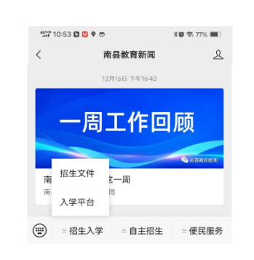
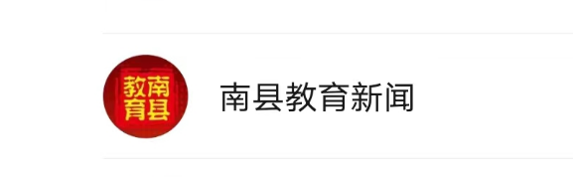

“南县教育新闻”微信公众号
2.扫描微信小程序，家长参照入学条件后上传相应图片材料，并申请对应区域内学校学位。


“招生入学报名”微信小程序

3.咨询方式
现场咨询：教育局基教股203室；
电话咨询：0737-5221319。

